FF混合控制方案

主站功能块方案讨论

# FF主站作用

将混合控制中DCS算法的输入输出测点归集到FF主站，也即主站的作用是DCS算法块数据输入输出

如下图：

其中FILTER01和FILTER02是DCS算法块

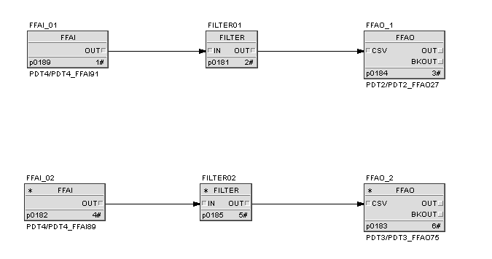

实际通讯时，需要转换为：

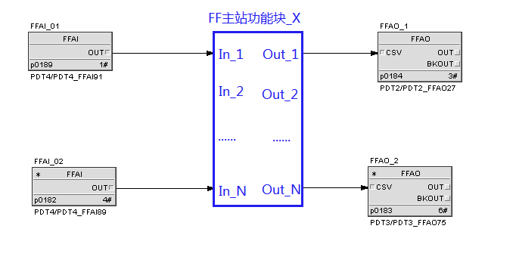

# 方案说明

1. FF主站功能块，用户不可见
2. 参与组态的只有从站功能块和DCS算法块，其中DCS算法块虚拟为主站功能块，功能类似从站功能块，通讯时和其它从站建立虚拟通讯关系及连接关系，并进行通讯，收集输入数据并发送输出数据
3. 主站功能块有2个，数字输入输出功能块、模拟输入输出功能块，各24个点，共24*4个点，通讯时根据按DCS算法块类型和虚拟的主站功能块进行映射

# 方案记录

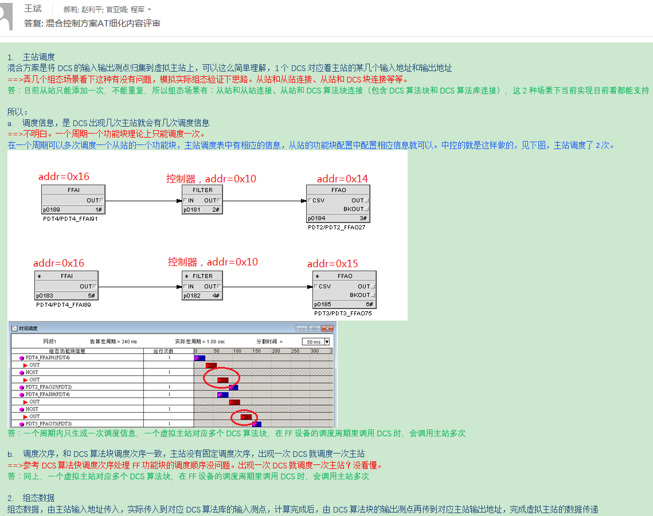

# 之前的理解

## FF主站作用

1. 主站只能作为数据的输入和输出，起着数据直传的作用
2. 不支持DCS算法块的组态

